- Indica cual es y dibuja la topología de una red en la que tenemos 10 equipos todos conectados a un cable principal.
En bus
Consta de un cable principal que conecta todos los equipos de la red en una única línea. Éste es el método más simple utilizado en las redes de ordenadores.
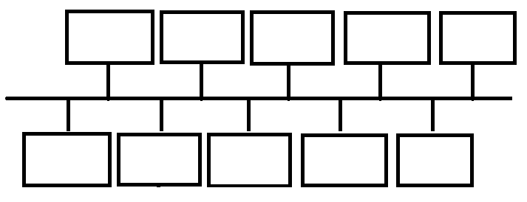
- Indica cual es y dibuja la topología de una red en la que tenemos un elemento central al que están conectados 15 equipos.
En una red en estrella todos los mensajes que circulan por la red pasan a través de un nodo central, encargándose del encaminamiento de los diversos mensajes que llegan a él. Actualmente ese nodo central es un concentrador o HUB.
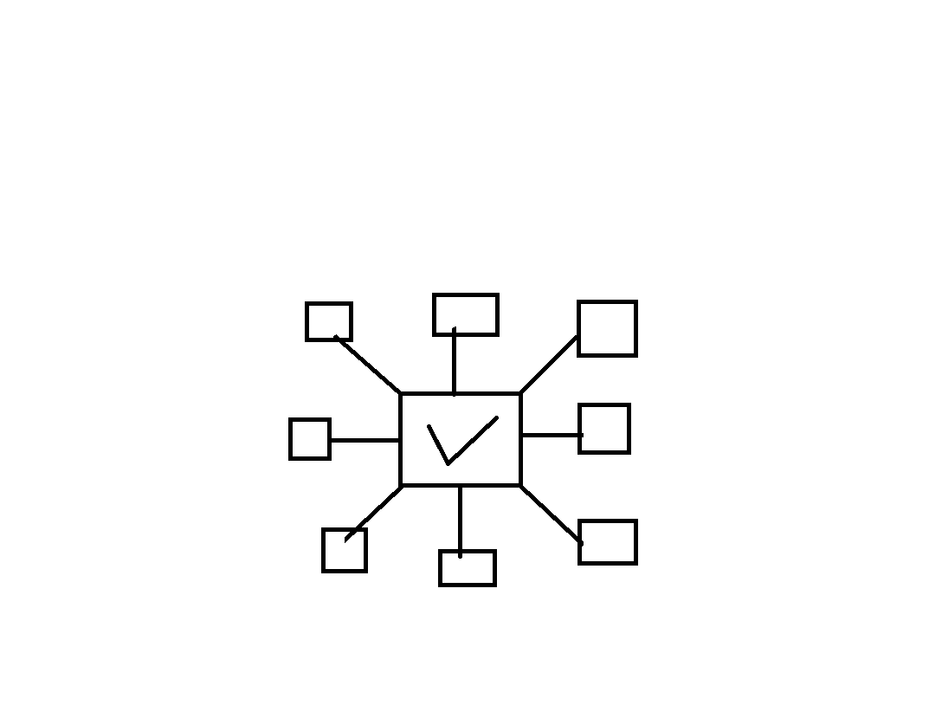

- Indica cual es y dibuja la topología de una red en la que tenemos 8 equipos conectados a una red que necesita terminadores.
bus
- Indica cual es y dibuja la topología de una red en la que tenemos 8 equipos conectados a una red que trabaja con un testigo.
